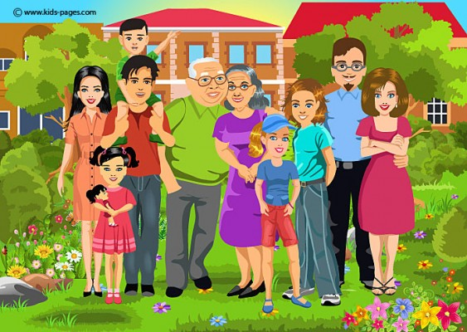

Adı :

**Muharrem ARSLAN**

**AİLE İLİŞKİLERİ VE**

**AKRABALIK TERİMLERİ**